ICS号

中国标准文献分类号

广州市国资国企创新战略联盟团体标准

T/GZCXLM 001.1-2020

广州品牌评价

第1部分：基本要求

目 录

前言 II

1 范围 3

2 规范性引用文件 3

3 术语和定义 3

4 评价组织 4

4.1 总则 4

4.2 评价工作委员会 4

4.3 评价专家委员会 4

4.4 评价机构 4

4.5 评价人员 4

5 评价程序 5

5.1 概述 5

5.2 评价申请 6

5.3 申请评审 6

5.4 认证实施 6

5.5 证书和标志 7

# 前言

本文件按照GB/T 1.1-2020《标准化工作导则 第1部分：标准化文件的结构和起草规则》的规定起草。

T/GZCXLM 001《广州品牌评价》分为2个部分：

——第1部分：基本要求

——第2部分：特殊要求

本文件是T/GZCXLM 001的第1部分。

本文件由xx提出。

本文件由xx归口。

本文件起草单位：

本文件主要起草人：

本文件为首次发布。

**广州品牌评价 第1部分：基本要求**

# 1 范围

本文件规定了广州品牌评价的流程等内容。

本文件适用于广州品牌评价工作。

# 2 规范性引用文件

下列文件中的内容通过文中的规范性引用而构成本文件必不可少的条款。其中，注日期的引用文件，仅该日期对应的版本适用于本文件；不注日期的引用文件，其最新版本（包括所有的修改单）适用于本文件。

GB/T 27925-2011 商业企业品牌评价与企业文化建设指南

GB/T 27000-2006 合格评定 词汇和通用原则

GB/T 27400-2020 合格评定 服务认证技术通则

GB/T 29185-2012 品牌价值 术语

GB/T 19011/ISO 19011 管理体系审核指南

# 3 术语和定义

GB/T 27000-2006、GB/T 27925-2011和GB/T 29185-2012界定的以及下列术语和定义适用于本文件。

**3.1**

**企业品牌 enterprise brand**

企业（包括其商品和服务）的能力、品质、价值、声誉、影响和企业文化等要素共同形成的综合形象，通过名称、标识、形象设计等相关的管理和活动体现。

**3.2**

**品牌认证 brand certification**

由国家认证认可监督管理委员会批准的认证机构，依据GB/T 27925-2011、T/GZCXLM 001的要求，对申请组织的商业企业品牌进行评价并明确其品牌管理成熟度等级的合格评定活动。

**3.3**

**广州品牌评价 Guangzhou brand evaluation**

基于本文件制定的评价体系，对组织品牌建设进行全面分析，通过对组织品牌能力、品质、价值、声誉、影响力和企业文化等要素进行评价判定。

# 4 评价组织

## 4.1 总则

广州品牌评价组织体系包括第三方非盈利的广州品牌评价工作委员会（以下简称评价工作委员会）、广州品牌评价专家委员会（以下简称评价专家委员会），以及由评价工作委员会委托的评价机构及评价人员。

## 4.2 评价工作委员会

评价工作委员会由广州市国资国企创新战略联盟、会员企业、具备广州品牌评价资格的第三方认证机构组成，全面负责管理、协调广州品牌评价工作，制定完善的评价工作细则、流程和方法，受理广州品牌评价申请，监督评价机构和评价人员，以及其他相关工作。

## 4.3 评价专家委员会

评价专家委员会对广州品牌评价工作提供指导和咨询，负责广州品牌评价申请的评定、评价实施的监督，以及评价抽查、复核、投诉和举报处理等相关工作，作出专家结论。

## 4.4 评价机构

评价机构，即能够开展品牌认证的第三方认证机构，由评价工作委员会委托从事广州品牌评价活动。评价机构的基本条件如下：

a）具有独立法人资格，在中国境内登记注册；

b）经国家认证认可监督管理委员会批准，具备有效的认证资质；

c）具备有效的商业企业品牌评价、品牌价值评价认证资格；

d）已备案依据GB/T 27925-2011、T/GZCXLM 001编制的广州品牌评价实施规则；

e）有10名（含）以上具备实施广州品牌评价能力的专职服务认证审查员。

f）近2年内不存在被国家认证认可监督管理委员会、地方认证监管部门因认证违规行为而受到行政处罚、行政告诫、限期整改等情况。

## 4.5 评价人员

4.5.1 评价人员，即第三方认证机构的服务认证审查员，应经中国认证认可协会（CCAA）注册，具备商业企业品牌评价资格且处于有效。

4.5.2 评价人员应遵守相关的法律法规和被评价组织的规章制度，严守国家秘密和商业秘密，承担相应的法律责任。

4.5.3 评价人员按照所执业认证机构确定的工作程序和作业指导从事评价活动，对评价审查报告的真实性承担相应责任。

# 5 评价程序

## 5.1 概述

评价程序规定了广州品牌评价实施的流程，包括评价申请、申请评审、评价实施、证书和标志、品牌升级等。广州品牌评价实施的流程如图5.1所示：

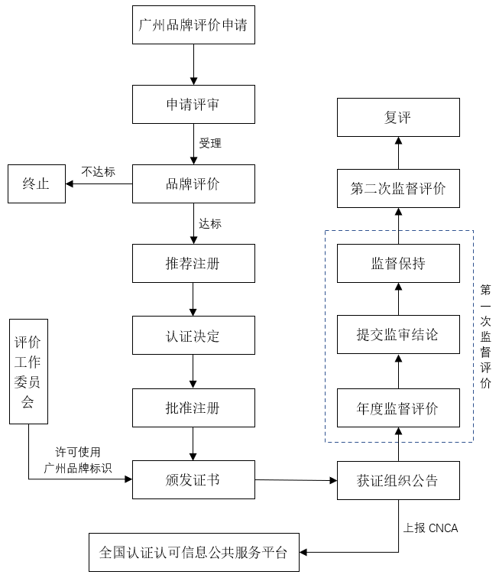

图5.1 广州品牌评价实施流程

## 5.2 评价申请

申请广州品牌评价的组织需满足以下基本条件：

（1）具有合法的法律地位或授权；

（2）从业条件中，有行政许可要求的，应取得相应资格并在有效期内；

（3）一年内未发生过重大质量/环境/安全事故、重大投诉及违法事件往年事故、重大投诉及事件已处理完结；

（4）产品、服务及其过程，均符合国家相关法律法规和标准要求；

（5）未发生被执法监管部门责令停业整顿或在全国企业信用信息公示系统中被“列入严重违法失信企业名单”等情况；

（6）品牌评价和企业文化建设过程中，依据标准开展了自我评价；

（7）申请评价依据的标准和相关规范性文件要求的条件。

## 5.3 申请评审

5.3.1 评价工作委员会对组织提交的广州品牌评价申请进行评审，评价专家委员会负责对组织提交的评价申请材料的具体审定工作，包括但不限于组织的资质、组织品牌的自我评价情况，并作出专家审定结论。

5.3.2 评定工作委员会根据评价专家委员会审定的结论，明确是否受理组织申请，并通知申请组织。

## 5.4 评价实施

5.4.1 评价实施，是评价机构依据向国家认证认可监督管理委员会备案的广州品牌评价实施规则，开展的品牌评价活动，由评价机构委派评价人员具体实施。

5.4.2 评价工作委员会对评价实施过程监督，适时可开展抽查活动。

5.4.3 评价实施是一项品牌认证活动，受到市场监督管理部门的监管。

5.4.4 经评价对结果达到标准规定分值的申请组织，确定品牌评价等级，决定给予认证注册并颁发品牌认证证书和审查报告。

5.4.5 为确保获证组织持续满足广州品牌评价要求，在证书有效期内应至少进行2次监督评价，初次获证后的第一次监督应在认证决定之日起12个月内进行，监督应至少每个日历年(应进行复评的年份除外)进行一次，且两次监督的时间间隔不能超过15个月。

5.4.6 监督评价、复评的程序及要求与初次评价基本相同，并根据评价结果动态调整品牌评价等级：

a）评价等级高于获证级别时，升为对应星级并换发证书；

b）评价等级达标但低于获证级别时，降为对应星级并换发证书；

c）评价等级不达标时，撤销其证书。

## 5.5 证书和标志

5.5.1 评价工作委员会许可评价机构在品牌认证证书上使用广州品牌标识，标识的使用范围须与证书中的认证范围相一致，获证组织不得擅自扩大使用范围，不得超等级使用认证标志。

5.5.2 品牌认证证书的有效期为3年。有效期内，品牌认证证书的有效性依据由获证后定期监督结果获得保持。在获证组织的品牌认证资格未保持或无效时，由评价机构撤销其品牌认证证书。

5.5.3 获证组织在发生重大安全事故，或媒体曝光、顾客投诉并造成重大影响等情况时，评价工作委员会立即取消其广州品牌称号，评价机构立即暂停或撤销其品牌认证证书。